【峥选定投】20251030定投日志
大家好！我是富荣信息技术混合、富荣福锦混合的基金经理李延峥。我于10月29日定投买入富荣信息技术混合A、富荣福锦混合A两只产品各1000元。
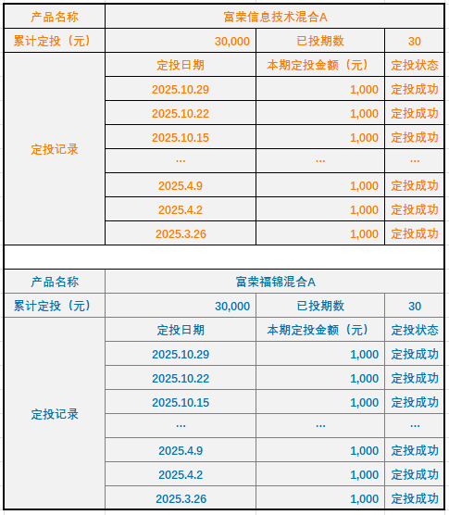

对于AI应用产业的投资逻辑，中长期视角看，从上游算力的超前投入到下游应用的爆发具有较高确定性。然而，由于产业仍处于发展早期，具体爆发的时点与最终竞争格局仍难精确预判。今年前三季度我们观察到北美大模型公司ARR收入的快速提升，部分垂类爆款应用如AI Coding的爆发，同时国内面向B端的企业也迎来了AI相关收入及商业模式从0到1构建的拐点。基于买在产业拐点的思路，我们看好该领域的投资机会，并通过投资组合先分散再逐步集中的配置思路去应对格局不确定性的风险。

注：
1.富荣信息技术混合成立于2021年10月28日，R3（中风险）。基金经理任职期：郎骋成（2021.10.28-2023.12.13）、李延峥（2021.10.28-至今）。富荣信息技术混合A2022年-2024年的业绩及同期业绩比较基准为：-31.80%/-24.20%、13.26%/3.32%、14.82%/16.24%；富荣信息技术混合C2022年-2024年的业绩及同期业绩比较基准为：-32.07%/-24.20%、12.80%/3.32%、14.37%/16.24%。数据来源：定期报告，数据截至2024年12月31日。
2.富荣福锦混合成立于2018年3月16日，于2021年4月19日增加存托凭证投资范围和投资策略，R3（中风险）。基金经理任职期：胡长虹（2018.03.16-2018.11.26）、邓宇翔（2018.03.30-2024.06.24）、李天翔（2024.06.07-2025.02.19）、李延峥（2024.08.28-至今）、毛运宏（2025.05.29-至今）。富荣福锦混合A2020年-2024年的业绩及同期业绩比较基准分别为：87.80%/20.09%、8.45%/-1.72%、-9.03%/-14.45%、-13.57%/-6.52%、21.20%/13.43%。富荣福锦混合C2020年-2024年的业绩及同期业绩比较基准分别为：87.60%/20.09%、8.34%/-1.72%、-9.12%/-14.45%、-13.66%/-6.52%、21.14%/13.43%。数据来源：定期报告，数据截至2024年12月31日。
3.关注方向仅以当前市场情况判断，不必然代表未来投资方向。基金经理将根据证券市场情况的变化并依据基金合同的约定，灵活调整具体的投资策略。

风险提示：1、投资人应当认真阅读《基金合同》《招募说明书》《基金产品资料概要》等基金法律文件，了解基金的风险收益特征，并根据自身的投资目的、投资期限、投资经验、资产状况等判断基金是否和投资人的风险承受能力相适应。2、基金管理人承诺以诚实信用、勤勉尽责的原则管理和运用基金资产，但不保证本基金一定盈利，也不保证最低收益。基金的过往业绩及其净值高低并不预示其未来业绩表现。基金管理人管理的其他基金的业绩并不构成基金业绩表现的保证。3、基金管理人提醒投资人基金投资的“买者自负”原则，在做出投资决策后，基金运营状况与基金净值变化引致的投资风险，由投资人自行负担。我国基金运作时间较短，不能反映证券市场发展的所有阶段。基金经理将根据证券市场情况的变化并依据基金合同的约定，灵活调整具体的投资策略。4、投资人应当充分了解基金定期定额投资和零存整取等储蓄方式的区别。定期定额投资是引导投资人进行长期投资、平均投资成本的一种简单易行的投资方式。但是定期定额投资并不能规避基金投资所固有的风险，不能保证投资人获得收益，也不是替代储蓄的等效理财方式。

